**Informe mensual de las Finanzas Públicas**

**Julio 2015**

**La baja recaudación y los gastos no recurrentes inciden en el déficit fiscal**

El resultado fiscal al 31 de julio se sitúa en un déficit de 3,283.1 millones, superior al obtenido en igual fecha del año anterior, el cual se ubicó en Q 2,579.0 millones. A pesar de la fuerte contención en el gasto, siguen pesando los gastos no recurrentes que se realizaron en el primer trimestre, como el aporte extraordinario al Tribunal Supremo Electoral y el incremento salarial al Magisterio Nacional, que aunado al bajo desempeño en la recaudación tributaria hacen que el déficit fiscal sea mayor que el observado en los últimos años.

**Resultado Presupuestario**

Al 31 de julio de cada año

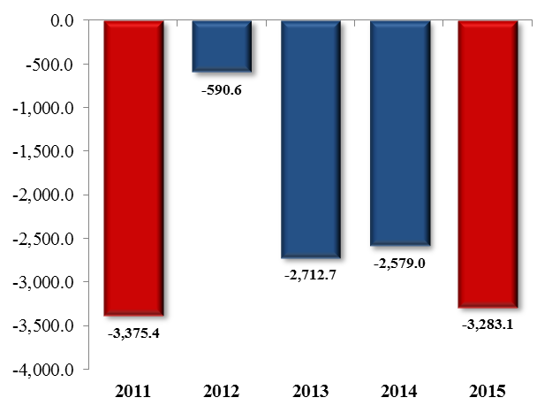

Fuente: Dirección de Análisis y Política fiscal

**La brecha fiscal se amplío**

Información preliminar registra de una brecha negativa en recaudación de Q 2,638.5 millones ***(creció 384.6 millones respecto a la observada en junio)***, factores positivos que impiden que esta brecha sea mayor son el desempeño positivo en la recaudación del ISO, derechos arancelarios, derivados del petróleo, el impuesto de circulación de vehículos y el IPRIMA, los factores negativos son el ISR, el IVA total, la recaudación asociada al comercio exterior, el impuesto a la telefonía que sigue en suspenso y las regalías e hidrocarburos compartibles.

**El Impuesto sobre la renta**

En el mes de julio se da el segundo pago trimestral de las rentas de actividades lucrativas *(estas son actividades relacionadas con la producción y comercialización de productos, también se incluye la prestación de servicios técnicos y profesionales),* la SAT programó una meta mensual de Q 1,862.4 millones para este mes, el resultado observado no alcanzó las expectativas planteadas y no se recaudaron Q 142.9 millones además en cifras acumuladas no se alcanzó la recaudación del año anterior quedando por abajo en 2.9%.

|  |
| --- |
| **Impuesto sobre la renta 2014-2015 y Meta 2015**  **Millones de quetzales** |
|  |

Fuente: Dirección de Análisis y Política Fiscal

**Impuesto al valor agregado**

El IVA asociado al consumo interno presenta una caída acumulada de Q 413.7 millones respecto a la meta establecida por SAT, con relación a la recaudación del año anterior el resultado es contrario ya que se observa un crecimiento de 8.6% (Q 500.5 millones) dicho crecimiento se encuentra por arriba del crecimiento nominal esperado por el BANGUAT (a finales de año puede rondar entre 7.3% y 7.9%), un factor importante que puede estar determinando este crecimiento es un mayor consumo producto de la baja en los precio internacionales del petróleo lo cual tiene un efecto cascada al aminorar algunos costos en la producción y transporte de insumos, aspectos importantes a destacar en este impuesto son que el ritmo de las devoluciones se mantiene de conformidad al comportamiento de las exportaciones como se aprecia en el siguiente gráfico con un rezago de 3 meses, además el nivel de las devoluciones del crédito fiscal a los exportadores se mantiene de conformidad a lo establecido en la Ley (8% de lo recaudado), en el caso de la autocompensación se observa una caída.

|  |
| --- |
| **IVA total**  **A julio de cada año**  **Millones de quetzales** |
|  |
| Fuente: Dirección de Análisis y Política Fiscal |

El impuesto al valor agregado asociado a las importaciones presenta una caída del 3.9% (Q 294.9 millones) respecto a lo observado en el año anterior, con relación a la meta establecida por SAT la caída es mayor Q 702.9 millones dicha caída está impulsada por razones exógenas como un aparente apreciación del quetzal y por el impacto que genera la caída (49.9%) del precio internacional del petróleo el cual a julio de 2014 se cotizaba en 102.47 dólares por barril, aunado a estos dos eventos también se suma la caída (1.2%) en las importaciones gravadas acumuladas a junio.

|  |
| --- |
| **Variaciones a julio de cada año**  **IVA total – Devoluciones – Exportaciones** |
|  |

Fuente: Dirección de Análisis y Política Fiscal

La recaudación por concepto de impuestos asociados al comercio exterior (IVA importaciones y DAI) presentan una caída de 7.2% (Q 655.4 millones) respecto a la meta establecida por SAT y una caída de 3.2% respecto a lo recaudado el año anterior, en este año el promedio diario de recaudación en aduanas ha sido de Q 39.8 millones, monto inferior a lo observado el año anterior (Q 41.1 millones) y lejos de lo programado por SAT para el presente ejercicio Q 42.9 millones.

De conformidad a los resultados observados a julio es importante destacar que la brecha de recaudación tributaria no se amplió por el desempeño positivo algunos impuestos que sobrepasaron la meta establecida por SAT tal el caso del ISO Q 151.6 millones, derechos arancelarios Q 47.5 millones, derivados del petróleo Q 214.3 millones, circulación de vehículos Q 99.5 millones, IPRIMA Q 81 millones , tabacos Q 26.2 millones, el de bebidas Q 26.9 millones y el de cemento que también supera la meta en Q 23.6 millones.

**Ingresos tributarios acumulados al 31 de julio**

Millones de quetzales y porcentajes

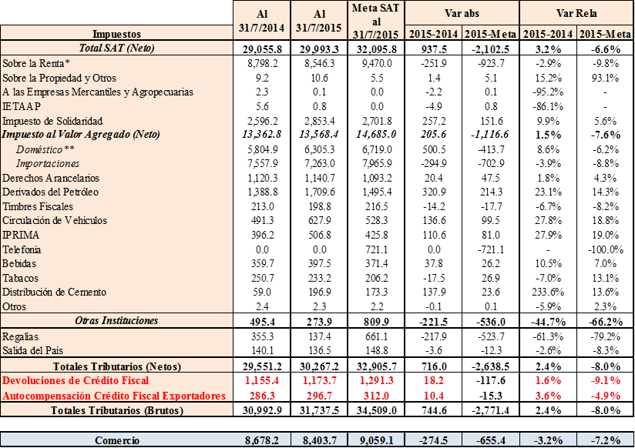

Fuente: Dirección de Análisis y Política Fiscal

**Política de contención y austeridad propicia una fuerte desaceleración en el gasto**

La ejecución de gasto público al 31 de julio, se situó en Q 35,328.4 millones, el cual muestra una tasa de variación interanual positiva de 3.9%, menor al crecimiento obtenido el mes pasado que fue de 6.7% y menor con respecto a la estimación de mayo, que es de 9.9%. Lo anterior muestra, la intención del gobierno por contener la ejecución de gasto ante la reducción en los ingresos tributarios.

**Ritmo de Ejecución de Gasto Público**

Mensual 2015

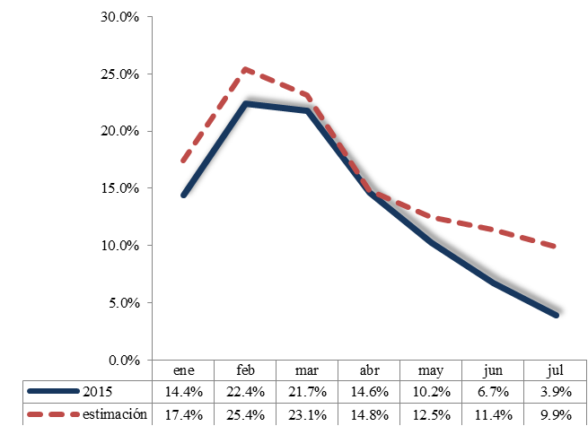

Fuente: Dirección de Análisis y Política Fiscal

El principal ajuste en el gasto se encuentra en la inversión real directa cuya variación interanual es negativa cercana al 40% originado por el bajo nivel de ejecución del Ministerio de Comunicaciones, Infraestructura y Vivienda. Asimismo, se observa una contracción en la ejecución del rubro de bienes y servicios en donde muchas entidades han tenidos ajustes importantes por la baja en los ingresos corrientes, el otro rubro que muestran también una reducción interanual en su ejecución son las transferencias de capital, debido a la reducción, que a la fecha se ha realizado, en los aportes a los Consejos de Desarrollo.

Por su parte, hay rubros de gasto que muestran una mayor ejecución, resaltando las transferencias corrientes motivado en buena medida por el aporte extraordinario al Tribunal Supremo Electoral para el financiamiento de las Elecciones Generales 2015, además se ha tratado de cumplir oportunamente con la mayor parte de los aportes institucionales. Asimismo, la nómina sigue mostrando mayor ejecución con respecto a lo realizado el año anterior, debido al incremento salarial a los maestros, aunque se observa mayor ejecución, en este rubro, en salud y gobernación. Además ha aumentado el pago por intereses de deuda pública que en parte se debe al registro de pagos que no pudieron regularizarse en 2014 por no contar con el presupuesto suficiente y también porque el nivel deuda entre 2014-2015 ha aumentado, aunque el costo promedio (tasa de interés) disminuyó.

**Variación Interanual en algunos rubros de gasto 2014 – 2015**

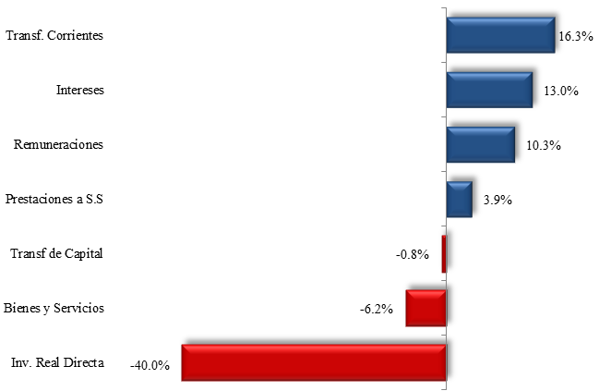

Fuente: Dirección de Análisis y Política fiscal

Es importante indicar que la contención de gasto ha sido acompañada de una política de austeridad en algunos rubros sensibles, como aquel gasto considerado superfluo, que incluye renglones como viáticos, alimentos para personas, equipo de transporte, combustible, divulgación e información, entre otros. Es importante indicar que los rubros mencionados no incluyen, en algunos casos, la ejecución de ministerios como gobernación, salud, y educación ya que por su naturaleza algunos de estos rubros son parte de los insumos críticos de estas entidades, (alimentación, combustibles, transporte de personas).

En efecto, al comparar el gasto considerado como superfluo, este a nivel interanual ha disminuido de Q 506.7 millones observado en julio de 2014 a Q 391.2 millones a Julio del presente año. Asimismo, prácticamente todos los rubros han mostrado disminuciones en su ejecución resaltando combustibles, viáticos, divulgación e información, entre otros.

**Gasto Superfluo**

Acumulado a Julio de cada año Aumento por Rubro 2014-2015

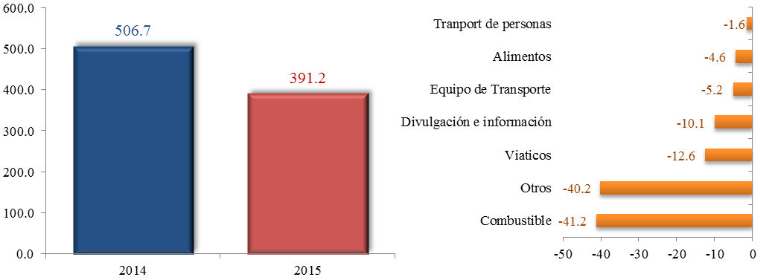

Fuente: Dirección de Análisis y Política fiscal

En cuanto al gasto a nivel institucional, merece especial atención, las entidades cuya ejecución muestran tasas de crecimiento positivas, tal el caso del servicio de la deuda, educación, salud, obligaciones del Estado, gobernación y defensa; situación que muestra la priorización hacia el gasto social, de seguridad y el cumplimiento en el pago de la deuda y de los aportes institucionales. Sin embargo, la mayor parte de ministerios muestran contracción en su ejecución, debido a que en estas entidades se está aplicando la mayor parte del efecto de la contención de gasto.

**Variación Interanual por Entidad**

Acumulado a Julio de 2015

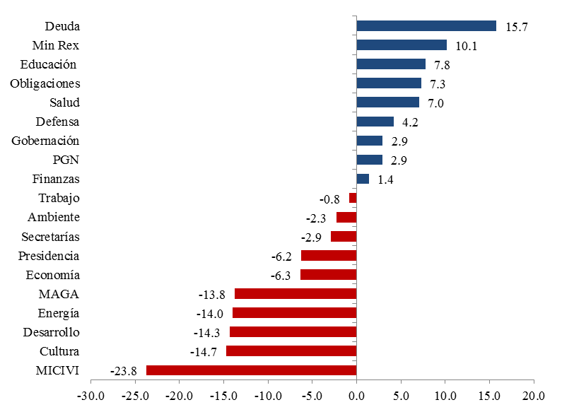

Fuente: Dirección de Análisis y Política fiscal

El gasto social muestra un comportamiento más dinámico en la ejecución ya que muestra un crecimiento interanual de 5.2% mientras que el gasto de toda la administración central es de 3.9%, mostrando con ello que la dinámica en el gasto público está determinada en buena medida por la priorización en los sectores sociales, principalmente en educación y salud. Por otro lado, los otros componentes del gasto de los Acuerdos de Paz (seguridad interna, transferencias al OJ, CC y MP) tuvieron igualmente un buen dinamismo a pesar de los problemas que el gobierno está teniendo con la recaudación tributaria, de esta cuenta, el crecimiento del gasto de los Acuerdos de Paz se ubicó en 6.4%

**Gasto Social y de los Acuerdos de Paz**

Acumulado a Julio 2014 – 2015

Millones de Quetzales y Porcentajes



Fuente: Dirección de Análisis y Política fiscal

**Importante movilización de recursos de endeudamiento**

En cuanto al financiamiento del déficit, la colocación neta de bonos del tesoro sigue siendo hasta el momento la principal fuente de recursos ya que a la fecha se han obtenido Q 3,725.0 millones, los cuales ya tienen descontados los pagos por vencimientos realizados a mayo (Q 4,073.1 millones), asimismo otro factor importante de financiamiento son los préstamos externos que en términos netos estos ascienden a Q 3,301.6 millones, sigue siendo un nivel alto comparado con lo obtenido en los últimos años.

**Préstamos Netos**

Acumulado a Julio 2013 -2015

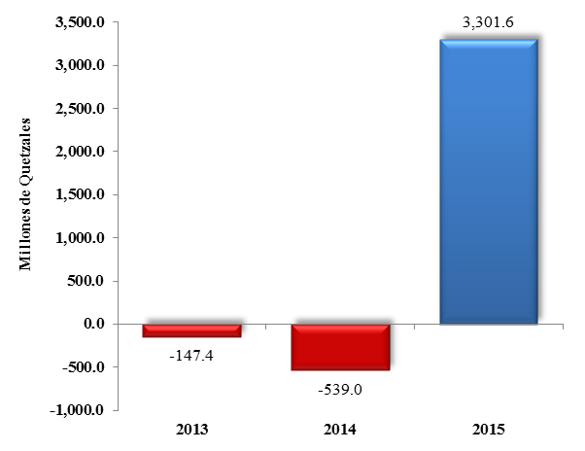

Fuente: Dirección de Análisis y Política fiscal

Es importante indicar, que dentro de la colocación de Bonos del Tesoro una parte está pendiente de colocar (Q 361.4 millones) para alcanzar el cupo autorizado por el Congreso de la República dentro del presupuesto para este año (Q 4,000.0 millones)

**Destino de la colocación de Bonos del Tesoro al 31 de Julio de 2015**

Millones de Quetzales y Porcentajes

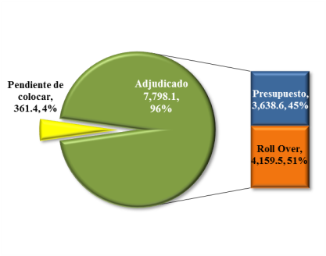

Fuente: Dirección de Análisis y Política

**Ambientes macroeconómicos externo e interno**

El entorno internacional, desde la perspectiva de la OCDE el crecimiento económico está mostrando señales de fortaleza en Francia, Italia y la zona euro en general, pero parece estar desacelerándose a tendencias de largo plazo en Estados Unidos y Reino Unido; las tendencias apuntan con más fuerza a una pérdida de impulso del crecimiento en Brasil y China y prevé un impulso de crecimiento estable en Alemania, Japón y la India, según el resultado del indicador principal mensual de la OCDE, cuyo principal objetivo es señalar puntos de inflexión en la economía internacional. El índice sintético de la OCDE basado en que 100 es el promedio a largo plazo, permaneció en junio en 100.7 en la zona euro, 99.4 en Estados Unidos, 99.8 en Reino Unido, 100.8 en Francia, 100.9 en Italia, 101.84 en España, 97.4 en China y Alemania en 100.0.

En Estados Unidos, el empleo mostró un incremento a ritmo sólido en julio, acompañado de un repunte en los salarios posterior a un inesperado estancamiento mostrado en junio. La economía estadounidense generó 215,000 empleos en julio en comparación al mes anterior, lo que ha permitido que la tasa de paro se mantenga por segundo mes consecutivo en un nivel de 5.3%.

El Departamento de Trabajo registra que el número de desempleados ha descendido en julio en 33,000, hasta los 8.27 millones, mientras que el número de estadounidenses con un empleo ha aumentado en 101,000 personas, hasta los 148.84 millones.

En la Eurozona, este mes Eurostat dio a conocer la primera estimación del PIB para el segundo trimestre del año, experimentando un crecimiento del 0.3%; aunque es un resultado favorable se sitúa una décima por debajo de las expectativas del consenso del mercado. Dicho resultado surge como consecuencia del crecimiento menos fuerte de lo esperado en las tres mayores economías de la zona, Alemania mostró un crecimiento de 0.4% cuando se esperaba de al menos 0.5%, Francia de 0% desde el 0.7% del primer trimestre e Italia con 0.2% frente al 0.3% del primer trimestre. En el conjunto de la Unión Europea, el PIB creció 0.4%, en línea con el ritmo de expansión observado en los tres primeros meses del año.

***Análisis de la devaluación del Yuan***

La economía china creció en 2014 un 7,4%, su peor resultado en casi los últimos 20 años, y este año la desaceleración ha sido aún más marcada, con una expansión de 7% en el primer semestre, pese a que este crecimiento se mantiene dentro de los objetivos del gobierno Chino. Con la contracción de la demanda interna y la pérdida de competitividad de las exportaciones, el banco central anunció una sorpresiva devaluación del Yuan en 2%. La medida espera hacer más competitivas exportaciones de la China (la reciente devaluación es la mayor fluctuación del tipo de cambio desde 2005).

En efecto, con esta medida, China abre la posibilidad de que esté preparando una ampliación de la banda de flotación, permitiendo que opere la moneda un 2% por encima o por debajo del tipo de referencia. El gobierno Chino mantiene un fuerte control sobre la fluctuación de su moneda para evitar que entradas muy volátiles de inversores salgan abruptamente del mercado, y que representen riesgos financieros que impliquen perder el control de su economía. Ello ha hecho que la moneda china sea mucho más estable que otras monedas de países emergentes. Además, detrás de esta medida está la intención de que la moneda sea incluida en la canasta de divisas del FMI, que conforman los derechos especiales de giro de la institución con sede en Washington.

Esto ha reforzado los temores de devaluación por parte de otros países, especialmente las otras economías asiáticas, la Eurozona y los EEUU, todas preocupadas por proteger la competitividad de sus propias divisas y exportadores. El riesgo se produce porque al devaluar el yuan, fortalece a los exportadores chinos para que coloquen bienes relativamente más baratos en los mercados globales, algo que algunos asocian a una "guerra cambiaria" global.

En el caso de los países de América Latina por ser el segundo mayor proveedor en el mundo y tercer principal destino de sus exportaciones, posiblemente tendrá efectos negativos, los productos chinos quedan más baratos para que ellos exporten a la región y los productos de la región quedan más caros para ser exportados a China, tal es el caso de Brasil, Chile y Perú, que desde hace meses sienten la desaceleración china y la consiguiente baja en los precios de materias primas. Sin embargo, el impacto puede variar según el país y quizá hasta lleve cierto alivio a los consumidores latinoamericanos que sufren con la inflación.

Por su parte la Fed está dando seguimiento a la medida del Banco Popular de China, a partir que éste bajó la cotización del yuan frente al dólar cerca de un 2%. La devaluación de la moneda china pone en alerta a la Fed, sobre todo por las expectativas de que dicha medida no sea el inicio de una serie de devaluaciones competitivas que podrían hacer subir al dólar mucho más que su leve apreciación y debilite más el ritmo inflacionario. Esta devaluación podría incidir en una leve alza en las tasas para el mes de septiembre, aunque la decisión también depende de la creciente resistencia del mercado laboral de ese país.

Sobre este particular, los expertos indican que la apreciación del dólar el último año, junto a una caída de la cotización del petróleo y la debilidad de las economías, ha puesto presiones negativas sobre los precios internos y que de una u otra manera han sido uno de los factores para postergar el alza en tasas de interés.

Asimismo el presidente de la Fed comunicó que las condiciones económicas de ese país han retornado en general a la normalidad y la decisión de la Reserva Federal de subir las tasas de interés en forma gradual, lo que podría ser a principios de septiembre. Sobre el particular, enfatizó que la economía ha superado muchos obstáculos y que ahora ya estaba lo suficientemente sólida como para manejar el fin de más de seis años de tasas en niveles de cero por ciento.

En el ámbito interno, la percepción sobre la situación económica actual y el ambiente para los negocios en julio, de acuerdo al resultado del Indicador de Confianza de la Actividad Económica fue inferior en 13.20% con respecto a junio y 33.04% con respecto a julio 2014; dicho resultado se justifica considerando que actualmente la economía del país no está mejor que el año anterior y que en el corto plazo no esperan que la evolución económica del país mejore. En julio, los niveles de inflación más importantes registraron una variación intermensual de 0.51%, interanual de 2.32% y acumulada de 1.60%; el costo de adquisición de la Canasta Básica Alimentaria aumentó Q 17.10 con relación al registrado el mes anterior y respecto a julio 2014 se incrementó Q 383.70. El costo de adquisición de la Canasta Básica Vital aumentó Q 31.20 con respecto al mes anterior y respecto a julio 2014 se incrementó Q 700.18, según el informe del INE. La actividad económica continúa mostrando crecimiento, la más reciente publicación de los resultados del IMAE indica que existió un crecimiento de 3.7% en junio 2015, impulsado por el desempeño de las actividades económicas como Transporte, almacenamiento y comunicaciones; Intermediación financiera, seguros y actividades auxiliares; Comercio al por mayor y menor y Servicios privados.